Администрация МКУ г. Красноярска «УРТСЖиМС» информирует:
Указанные транспортные средства принудительно эвакуированы с территории города Красноярска за период с 01 по 28 февраля 2026 года и размещены на специализированной стоянке по адресу: г. Красноярск, ул. Глинки 37-Ж, на основании постановления от 19.04.2024 № 354 "Об утверждении Положения о порядке выявления, перемещения, временного хранения и утилизации брошенных, в том числе разукомплектованных транспортных средств на территории г. Красноярска."
№ | Район города  и адрес обнаружения БРТС | Данные  транспортного средства БРТС | Фото автомобиля
1 | Свердловский  Лесопильщиков 181 | Opel Omega  Н 658 СВ 124 | 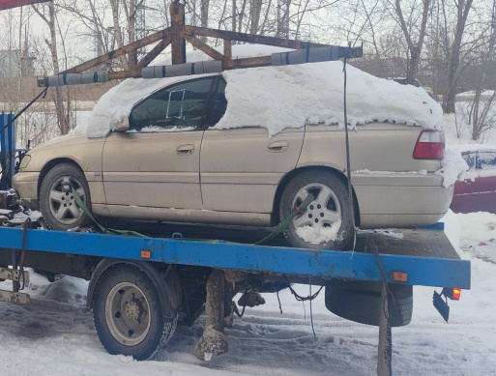
2 | Свердловский  Лесопильщиков 181 | Kia Rio  Е 473 УН 124 | 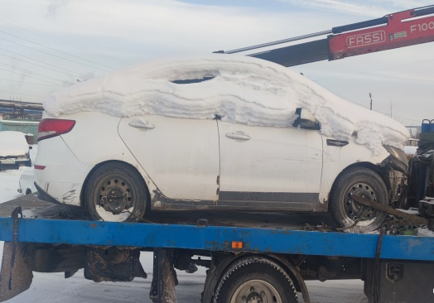
3 | Свердловский  Карамзина 14А | ГАЗель  Е 115 СЕ 124 | 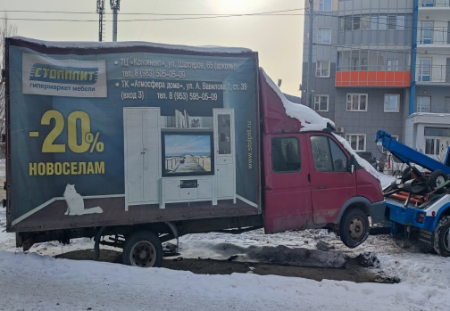
4 | Свердловский  Матросова 40 | ГАЗ 3110  без государственного  регистрационного знака | 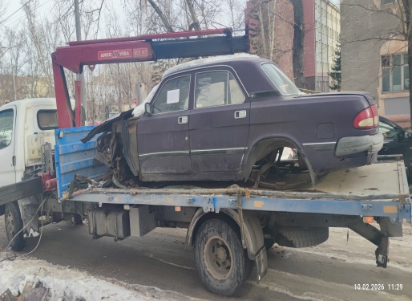
5 | Советский  Ул. Алексеева, 13 | Мерседес С240  Государственный регистрационный номер отсутствует | 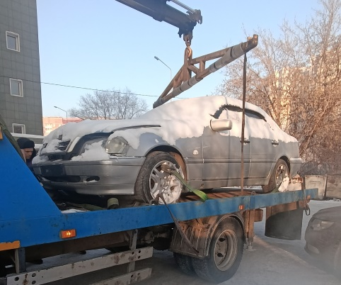
6 | Советский  Ул. Алексеева, 13 | ИЖ Ода  Н 638 УТ, 24 | 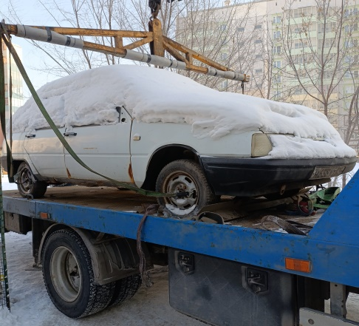
7 | Советский  Ул. Водопьянова, 1 «Ж» | ВАЗ 2107  Государственный регистрационный номер отсутствует | 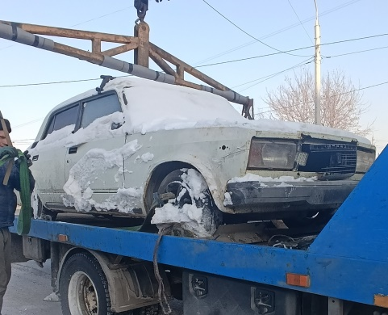
8 | Советский  Ул. Молокова, 1 «А» | Газель  Государственный регистрационный номер отсутствует | 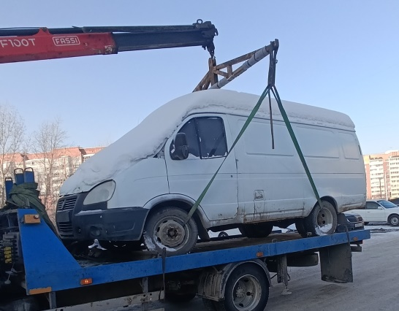
9 | Советский  Ул. Петра Ломако, 1 «А» | Toyota  Государственный регистрационный номер отсутствует | 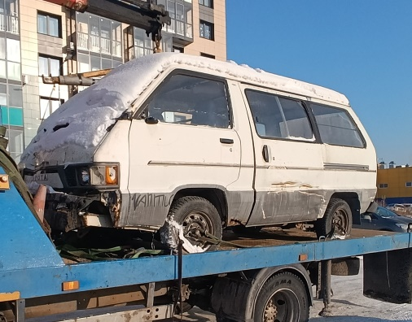
10 | Советский  Ул. 9 Мая, 12 | ВАЗ 2102  А 327 ОН, 122 | 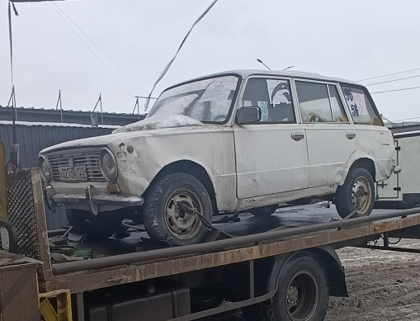
11 | Железнодорожный  Ул. Ладо Кецховели, 30 | ВАЗ 21093  У 906 МУ, 124 | 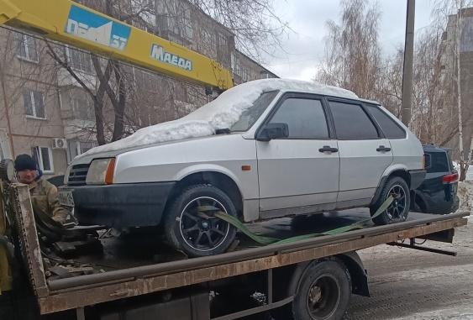
12 | Железнодорожный  Пр-т, Свободный, 36 «Г» | Toyota Corolla  Государственный регистрационный номер отсутствует | 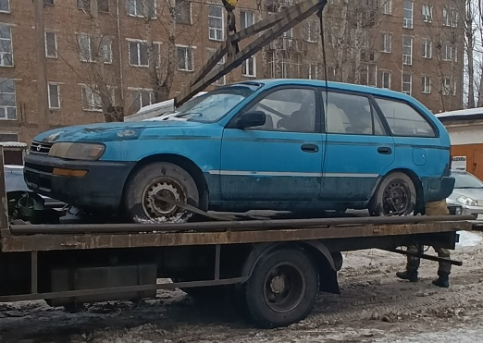
13 | Железнодорожный  Пр-т, Свободный, 36 «Г» | Волга 2410  К 4540 КЭ | 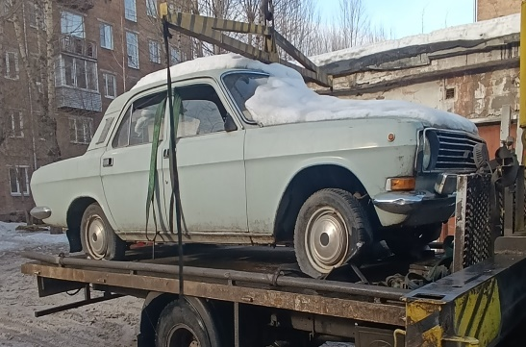
14 | Железнодорожный  Ул. Северо-Енисейская, 48 | ВАЗ 21074  К 737 НС, 24 | 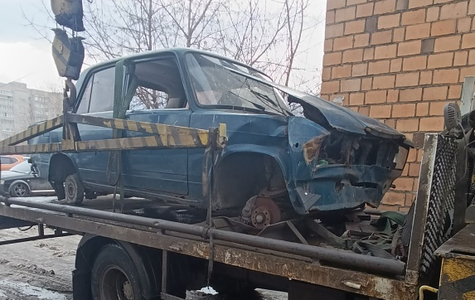
15 | Советский  Ул. 9 Мая, 12 | Honda Civic  К 421 СК, 124 | 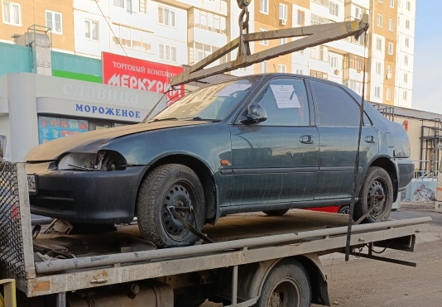
16 | Советский  Ул. Ястынская, 23/2 | ВАЗ 2104  Государственный регистрационный номер отсутствует | 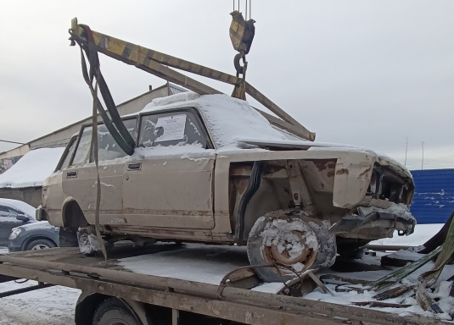
17 | Октябрьский  Ул. Сады, 4 | ВАЗ  Государственный регистрационный номер отсутствует | 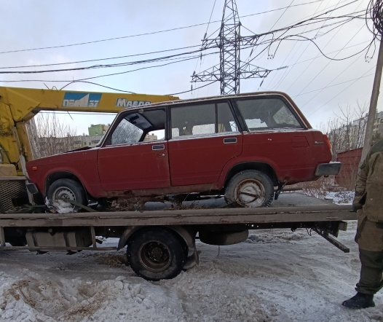
18 | Свердловский  Ул. 60 лет Октября 79-81 | Форд Транзит  Т 695 НМ 124 | 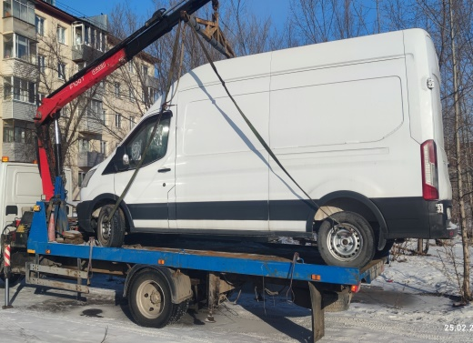
19 | Кировский  Ул. Вавилова 86 | Mazda Familia  О 860 ОР 124 | 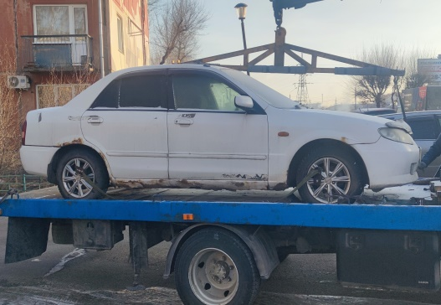
20 | Кировский  Ул. Щербакова 21 | Лексус  Государственный регистрационный номер от-сутствует | 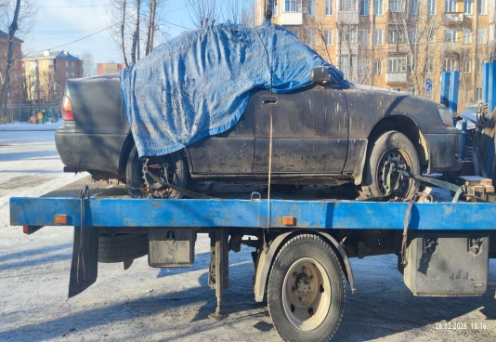
21 | Центральный  Ул. Шахтеров, 59/4 | Вольво (грузовое)  Е 374 ВУ, 124 | 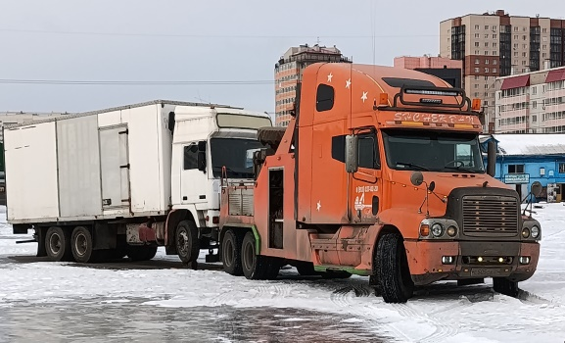
22 | Советский  Ул. Ястынская, 23/2 | ВАЗ 2109  Государственный регистрационный номер отсутствует | 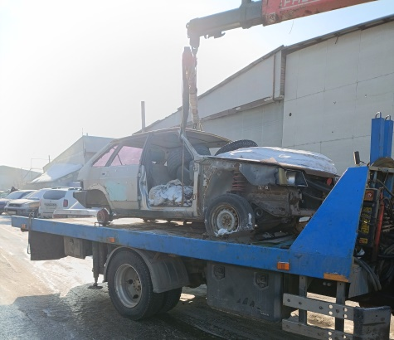
23 | Советский  Ул. Малиновского, 11 «А» | ВАЗ 2109  Государственный регистрационный номер отсутствует | 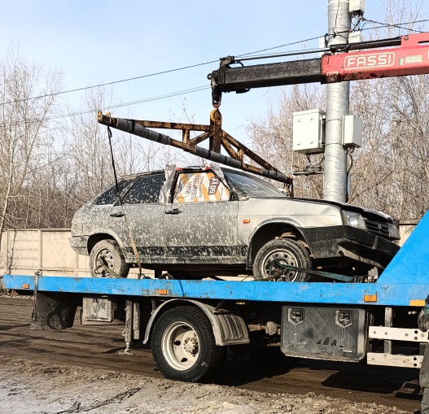
24 | Железнодорожный  Пр-т. Свободный, 23 «А» | Toyota Camry  А 245 КР, 19 | 